Problemas

# Tomás y Sergio

Creamos una interfaz gráfica de tal manera que introducimos un número en un cuadro de texto del 1 al 10.

Tenemos que acertar un número que se genera aleatoriamente dentro de ese rango, si se acierta, aparece un mensaje de que has ganado el juego, si no tienes que volver a intentarlo.

A la hora de introducir el número se ha de usar también un botón.

Queremos que la interfaz gráfica aparezca en el centro de la pantalla, tenga un fondo azul claro y el tamaño sea de 450 x 300.

# Benja y Aurora

Realizar formulario de inscripción al Gimnasio de Benja y Aurora.

El formulario debe contener lo siguiente:

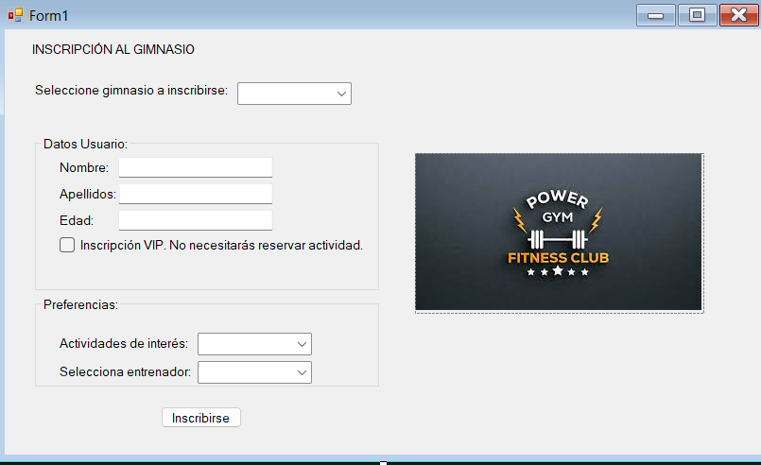

Al pulsar “Inscribirse”, validar que se rellenan todos los campos, si no es así, mostrar mensaje de Error indicando: “Debe introducir todos los campos”. Si tiene todos los campos, mostrar otro mensaje de Confirmación indicando los datos introducidos y preguntando si está seguro, mostrando las opciones “Sí” y “No”.

Si pulsa “Sí”. Mostrar mensaje: Usuario inscrito correctamente. Con titulo: Inscripción.

# Víctor y Samvid

Gestión de Sistema Juego de Póker

Crear un diagrama de clases el cual queremos hacer un sistema de Juego de Póker.

Clases :

1. Mesa

2. Juego

3. Jugador

4. Baraja

5. Cartas (derivan de la clase Baraja)

Definición de Atributos :

1. Mesa :

Atributos :

- Privado : Jugador : List<jugador>

Baraja : Baraja

Pot : Int

Métodos :

- Público : agregarJugador()

iniciarJuego()

repartirCartas()

sumarAlPot()

2. Juego :

Atributos :

- Privado : Mesa : Mesa

Métodos :

- Público : iniciarJuego()

terminarJuego()

3. Jugador :

Atributos :

- Privado : Nombre : String()

Fichas : Int

Mano : List<Carta>

Método :

- Público : apostarFichas()

recibirCarta()

mostrarMano()

4. Baraja :

Atributos :

- Privado : Carta : List<Carta>

Método :

- Público : Barajar()

Repartir()

Resert()

5. Cartas :

Atributos :

- Privado : Palo : String

Valor : String

Métodos :

- Público : valorDePalo()

Relaciones :

Carta está asociada a Baraja (baraja contiene muchas cartas)

Jugador está asociada a Mesa (un jugador puede estar en una o más mesas)

Mesa tiene una composición con Baraja (una mesa tiene una baraja)

Juego tiene una asociación con Mesa (un juego gestionará una mesa)

# Grover y Lorenzo

Desarrollar una interfaz gráfica.

Vamos a crear una label llamada nombre que presente el cuadro de texto. En el cuadro de texto introducimos el nombre de usuario.

El componente Trackbar tiene una propiedad para cambiar el valor mínimo y el máximo, setear mínimo 0 y máximo 100.

Creamos otra label llamada mensaje que por defecto esté vacía y que muestre un mensaje dependiendo de los valores del Trackbar.

Añadir un botón Confirmar que al pulsarlo se ejecuta una función (evento click) que muestra el mensaje del label mensaje.

Poner diferentes textos dependiendo de los valores del Trackbar, mostrando diferentes valores para rangos númericos que quieras.

Excepto para el valor 0, que deberá mostrar un MessageBox indicando que tiene que ser un valor mayor que 0.

Ejemplo: Si el valor seleccionado es 0 se mostrará con un Messagebox que tiene que haber un valor mayor a 0. En el resto de los rangos se modifica el label llamado mensaje con el texto deseado junto con el nombre, "Pepe es muy bueno"

Nota: para coger el valor seleccionado con el componente Trackbar es con nombreDelTrackBar.Value

# Javier

Crear una aplicación de venta objetos 2ª mano

Tipos de usuario:

1- los que ofertan articulos para vender

2- Los que buscan y demandan articulos.

Usuarios: TODOs los usuarios Tienen que estar logeados

para acceder a los servicios tanto de venta como de compra.

hay 2 tipos de ususarios de tipo vendedor:

1 Normal (cuenta gratuita)

2 Premium (Cuenta de pago)

Usuarios normales con cuenta gratis: maximo de 5 objetos

para vendes y máximo de 3 servicios que ofrecer.

Usuarios con cuenta de pago: pueden vender articulos de forma ilimitada.

Como poner a la venta articulos de 2ª mano:

Los usuarios una vez logeados tienen que introducir los datos del articulo.

Formas de pago aceptadas: tarjeta, Paypal, Stripe.

# Joseph y Luis

**Objetivo:** Crear un formulario que contenga con los siguientes elementos de interfaz de usuario: Label, TextBox, Button, RadioButton, CheckBox, y ComboBox.

**Requisitos:**

1. **Label**: Muestra un texto que indique al usuario qué información debe ingresar.
2. **TextBox**: Permite al usuario ingresar texto.
3. **Button**: Cuando se hace clic, debe mostrar un mensaje con la información ingresada o seleccionada.
4. **RadioButton**: Permite al usuario seleccionar una opción entre varias (por ejemplo, género: Masculino, Femenino).
5. **CheckBox**: Permite seleccionar o deseleccionar una opción (por ejemplo, si el usuario acepta los términos y condiciones).
6. **ComboBox**: Ofrece una lista desplegable de opciones (por ejemplo, una lista de países).

**Pasos:**

1. Crear un proyecto de Windows Forms en Visual Studio.
2. Agrega los controles mencionados al formulario.
3. Configura las propiedades básicas de cada control (texto, nombre).
4. Implementa el código en el botón para que, al hacer clic, muestre la información seleccionada en un cuadro de mensaje.